JPQL (Java Persistence Query Language) – это язык запросов персистентности Java, определенный в спецификации JPA. Он используется для создания запросов к сущностям для хранения в реляционной базе данных.
JPQL разработан на основе синтаксиса SQL. JPQL может извлекать информацию или данные, используя предложение SELECT, может выполнять массовые обновления, используя предложение UPDATE и предложение DELETE. SQL работает непосредственно против таблиц, записей и полей реляционной базы данных, тогда как JPQL работает с классами и экземплярами Java.

nativeQuery - это атрибут аннотации @Query в Spring Data JPA, который позволяет выполнять нативные SQL запросы напрямую к базе данных.

//JPQL
@Query("SELECT ch FROM ConversionHistory ch WHERE ch.user.id = :userId")
//native SQL
@Query(
value = "SELECT * FROM conversion_history ch WHERE ch.user_id =:userId", nativeQuery = true
)

Коллекции в Java

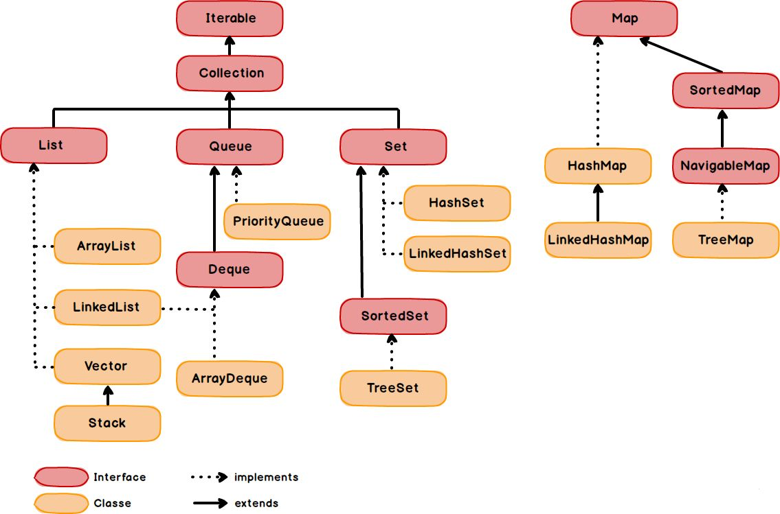

Класс java.util.Collection является интерфейсом, определяющим базовый функционал для всех коллекций в Java. Он содержит основные методы для работы с коллекциями, такие как добавление, удаление и проверка наличия элемента, а также методы для получения размера коллекции и ее итерации.

Класс java.util.Collections, с другой стороны, является утилитарным классом, предоставляющим статические методы для работы с коллекциями. Он содержит методы для создания неизменяемых коллекций, синхронизации доступа к коллекции и сортировки элементов коллекции.
Таким образом, разница между двумя классами заключается в том, что Collection - это интерфейс, который определяет базовый функционал для всех коллекций в Java, а Collections - это утилитарный класс, который предоставляет набор статических методов для работы с коллекциями.

Все классы наследуются от Object. Это значит, что любой класс содержит методы, которые определены в классе Object. Методы .equals() и .hashcode() - одни из них.
Главные правила для любых реализаций этих двух методов, которые нужно обязательно соблюдать, запомнить как аксиому:

1). Если x.equals(y) == true, то обязательно hashcode(x) == hashcode(y)
2) Если hashcode(x) == hashcode(y), то не обязательно x.equals(y) == true

Почему надо перегружать сразу два класса, если тебе нужен только equals()? Для сохранения логики hashcode.

Кэш (cache) - это временное хранилище данных, которое содержит копии информации, которые могут быть доступны более быстро и эффективно, чем оригинальные данные. Цель кэширования - уменьшить время доступа к данным и снизить нагрузку на источник данных.
В рамках программирования веб-приложений, кэш может использоваться для хранения результатов запросов к базе данных, ответов на веб-запросы, предварительно вычисленных значений и т. д. При запросе данных, сначала происходит поиск в кэше, и если данные уже есть, они возвращаются непосредственно из кэша без обращения к источнику данных, что ускоряет обработку запроса.

Пагинация (pagination) - это процесс разбиения большого объема данных на отдельные страницы для удобства навигации пользователем. Веб-страницы часто имеют ограниченный размер, и если данные превышают этот размер, то их необходимо разбить на несколько страниц. Пагинация позволяет пользователям просматривать данные постранично, что делает навигацию более удобной и эффективной.

Пример пагинации:

import org.springframework.data.domain.Page;
import org.springframework.data.domain.Pageable;
import org.springframework.data.repository.PagingAndSortingRepository;

public interface UserRepository extends PagingAndSortingRepository<User, Long> {
Page<User> findAll(Pageable pageable);
}

import org.springframework.beans.factory.annotation.Autowired;
import org.springframework.data.domain.Page;
import org.springframework.data.domain.PageRequest;
import org.springframework.web.bind.annotation.GetMapping;
import org.springframework.web.bind.annotation.RequestParam;
import org.springframework.web.bind.annotation.RestController;

@RestController
public class UserController {

@Autowired
private UserRepository userRepository;

@GetMapping("/users")
public Page<User> getUsers(@RequestParam(defaultValue = "0") int page,
@RequestParam(defaultValue = "10") int size) {
return userRepository.findAll(PageRequest.of(page, size));
}
}

